**抛体运动单元测试卷**

考试时间：100分钟；命题人：***

**一、选择题（1~8为单选题，每小题为4分；9~10为多选题，每小题为6分；总共44分）**

1．在物理学习中，概念、模型、方法需要同学们理解与掌握，以下说法不正确的是（　　）

A．平抛运动为理想化模型

B．研究直线运动的思维方法不能借鉴在曲线运动的研究中

C．位移、速度、路程均为矢量

D．合运动与分运动为等效替代关系

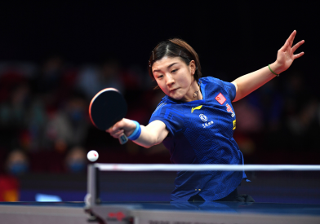2．2022年9月30日至10月9日在中国四川成都举行的第56届国际乒联世界乒乓球团体锦标赛上，中国女团以八战全胜的战绩夺得女团冠军，实现世乒赛团体赛五连冠。关于乒乓球的运动下列说法正确的是（　　）

A．在研究乒乓球的运动轨迹时可以把乒乓球看做质点

B．乒乓球运动方向时刻在变化

C．乒乓球在空中做的是匀变速直线运动

D．乒乓球在空中做平抛运动

3．运动员抛出去的篮球，在空中画出来一条美丽的曲线。站在赛场旁的观众观测到篮球某时刻速度大小为*v*，方向与水平地面成*θ*角，如图所示，则火箭竖直方向的分速度为（　　）

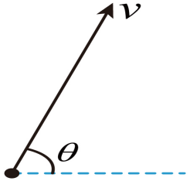A．*v*sin*θ* B．*v*cos*θ*

C． $\frac{v}{sinθ}$ D． $\frac{v}{cosθ}$

4．下列与曲线运动有关的叙述，正确的是（ ）

A．物体运动速度改变，它一定做曲线运动

B．物体做曲线运动时，速度方向一定时刻改变

C．物体做曲线运动时，有可能处于平衡状态

D．物体做曲线运动时，加速度一定变化

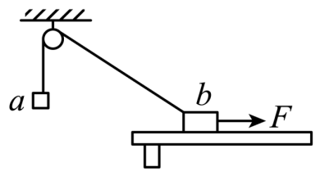5．如图所示，一细绳跨过滑轮，其一端悬挂物块*a*，另一端系着物块*b*，物块*b*位于水平粗糙的桌面上。外力*F*水平向右拉物块*b*，使物块*b*向右运动。在物块*b*向右运动的过程中，下列说法正确的是（　　）

A．若*b*向右匀速运动，则绳子的拉力大于*a*的重力

B．若*a*匀速上升，则*b*向右在做加速运动

C．若*a*缓慢上升，则外力*F*一定增大

D．若*a*缓慢上升，则桌面对*b*的摩擦力逐渐增大

6．某质点在*xOy*平面内运动， $t=0$ 时，质点位于坐标原点处，它在*x*轴方向的*x*-*t*图像如图甲所示，它在*y*轴方向的*v*-*t*图像如图乙所示。下列说法正确的是（　　）

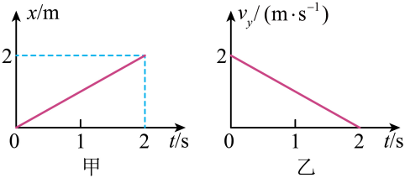A．质点在0～2s内做匀变速直线运动

B． $t=1\text{s}$ 时，质点的速度大小为2m/s

C． $t=1\text{s}$ 时，速度方向与合外力方向的夹角为 $135°$

D． $t=1\text{s}$ 时，质点的坐标为（2m，-2m）

7．在北京冬奥会上，跳台滑雪比赛由于惊险而刺激且观赏性极强，受了人们的广泛关注。如图，某运动员从跳台*a*处沿水平方向飞出，已知2s时运动员离斜坡面最远，*a*到*b*的水平距离为60m。不计空气阻力，重力加速度*g*＝10m/s2，下列说法正确的是（　　）

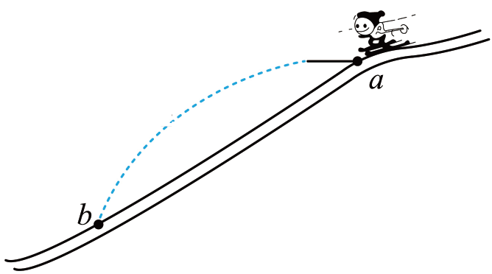A．运动员离坡面的最大距离为12m

B．运动员离坡面的最大距离为20m

C．运动员在*a*处的速度大小为10m/s

D．斜坡的倾角为37°

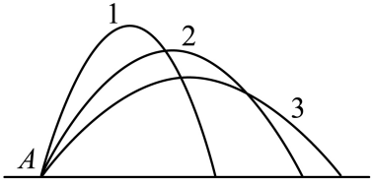8．运动会上，小明、小兰、小丽参加掷铅球比赛。如图分别是三位同学掷出的铅球运动轨迹1、2、3。假设三位同学掷出铅球的速率相同，不计空气阻力。则三个物体从抛出到落地过程中（　　）

A．小丽掷出的铅球在空中飞行时间最长

B．小丽掷出的铅球在最高点的速度最大

C．小明掷出的铅球速度变化率最小

D．小兰掷出的铅球运动时间最长

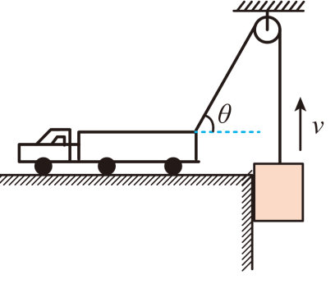9．利用定滑轮向高层建筑里运送货物是常用的一种运输手段。如图，小车利用光滑定滑轮提升一箱货物，假设小车向左做匀速直线运动，当货物提升到图示的位置时，速度为*v*，此时缆绳与水平方向夹角为*θ*，不计一切摩擦，下列说法正确的是（　　）

A．货车的速度等于*v*cos*θ*

B．货车的速度等于 $\frac{v}{cosθ}$

C．货物处于失重状态

D．货车对路面的压力小于货车的重力

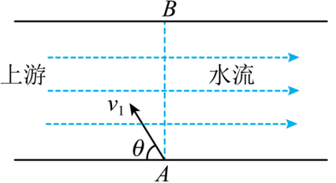10．轮渡是过去人们过河经常采用的一种交通方式。如图是摆渡船轮渡的情景；已知船在静水中的速度为 $v_{1}=6m/s$，当船在*A*处，船头与上游河岸夹角 $θ={60}^{∘}$ 过河，经过一段时间正好到达正对岸*B*处。已知河宽 $d=240m$，船在静水中速度大小不变，水流的速度不变，则下列说法中正确的（　　）

A．河中水流速度为 $3\sqrt{3}m/s$

B．船的渡河时间为 $\frac{80\sqrt{3}}{3}s$

C．船最短的渡河时间为30s

D．若船在渡河过程中，水流速度突然增大，则小船渡河时间不变

**二、实验题（共15分）**

11．采用如图1所示的装置可以研究平抛运动。图2是确定小球位置的硬纸片的示意图，带有一大一小两个孔，大孔宽度与做平抛的小球的直径*d*相当，可沿虚线折成图1中的样式，放在如图1中的多个合适位置，可用来确定小球经过的运动轨迹。已知重力加速度为*g*。

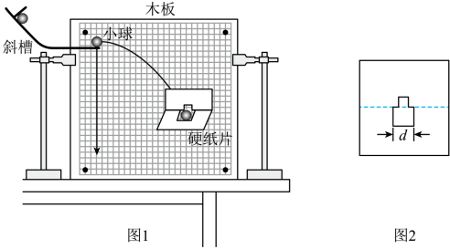（1）已备有器材：有孔的硬纸片、坐标纸、图钉、长方形平木板、铅笔、三角板、刻度尺、弧形斜槽、小球、铁架台（含铁夹），还需要的一种实验器材是_______。

A．秒表       B．天平

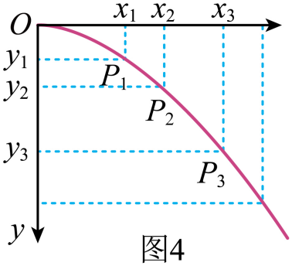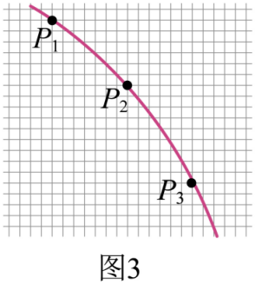C．重锤线       D．弹簧测力计

（2）关于本实验的一些说法，正确的是_______。

A．斜槽必须每次释放小球的初位置相同

B．应该将斜槽轨道的末端调成水平

C．以斜槽末端，紧贴着槽口处作为小球做平抛运动的起点和所建坐标的原点*O*

D．为使所描曲线与小球运动轨迹吻合，必须将所有通过硬纸片确定的点都用直线依次连接

（3）已知理想的平抛运动在水平方向和竖直方向的位移分别为*x*和*y*，则其初速度大小*v0=* ___________。在实际的平抛运动实验的研究中，也利用上述关系式计算初速度，那么计算的初速度误差与*x*、*y*的大小选取是___________。（选填“有关”或“无关”）

（4）甲同学得到部分运动轨迹如图3所示。图中水平方向与竖直方向每小格的长度均为*l*，*P1*、*P2*和*P3*是轨迹图线上的三个点，*P1*和*P2*、*P2*和*P3*之间的水平距离相等。那么，小球从*P1*运动到*P2*所用的时间为___________，小球抛出后的水平速度为___________。

（5）判断所描绘曲线是否为抛物线是本实验的目的之一、若乙同学实验得到的平抛运动的轨迹是图4所示的曲线，图中的*O*点是小球做平抛运动的起点。可用刻度尺测量各点的*x*、*y*坐标，如*P1*的坐标（*x1*，*y1*）、*P2*的坐标（*x2*，*y2*）、*P3*的坐标（*x3*，*y3*）等。怎样通过这些测量值来判断这条曲线是否是一条抛物线？并请简述判断的方法___________。

**三、计算题（12题12分，13题13分，14题16分，共41分）**

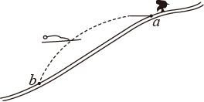12、跳台滑雪是一种勇敢者的滑雪运动，运动员穿专用滑雪板，在滑雪道上获得一定速度后从跳台飞出，在空中飞行一段距离后着陆。如图所示，现有某运动员从跳台*a*处以 $15\text{m}/\text{s}$ 速度沿水平方向飞出，在斜坡*b*处着陆，着陆时速度大小为 $25\text{m}/\text{s}$。运动员可视为质点，空气阻力不计，重力加速度*g*取 $10\text{m}/{\text{s}}^{2}$。求：

(1)运动员在空中飞行的时间 $t$；

(2)*ab*之间的距离 $l_{ab}$。

13．如图所示，*a*，*b*两点距地面的高度分别为*H*和2*H*，从*a*、*b*两点分别水平抛出小球A、B，其水平射程之比为 $x_{1}:x_{2}=3:2$，试求两个小球运动轨迹的交点*c*距地面的高度。

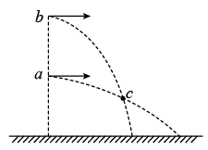

14．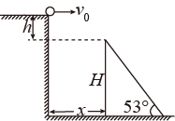如图所示，一小球从平台上水平抛出，恰好落在邻近平台的一倾角为*α*=53°的光滑斜面顶端，并刚好沿光滑斜面下滑，已知斜面顶端与平台的高度差*h*=0.8m，重力加速度取*g*=10m/s2，sin 53°=0.8，cos 53°=0.6，不计空气阻力，求：

(1)小球水平抛出时的初速度大小*v0*；

(2)斜面顶端与平台边缘的水平距离*x*；

(3)若斜面顶端高*H*=20.8m，则小球离开平台后经多长时间到达斜面底端？

